MÔ HÌNH TÍNH TOÁN THỦY VĂN

CƠ SỞ LÝ THUYẾT

# MỤC LỤC

MỤC LỤC 2

DANH MỤC HÌNH 3

DANH MỤC BẢNG 4

1. PHƯƠNG PHÁP ĐƯỜNG ĐƠN VỊ SCS 5

2. TÍNH TOÁN LƯU LƯỢNG CHẢY TRÀN (RUNOFF) 8

2.1 Phương pháp SCS Curve Number 8

2.2 Tính toán chảy tràn bằng phương pháp đường đơn vị SCS 9

3. MÔ HÌNH MUSKINGUM 10

4. PHƯƠNG PHÁP DIỄN TOÁN LŨ QUA HỒ CHỨA 11

4.1 Tính toán lưu lượng ra khỏi hồ chứa 11

4.1.1 Đường quan hệ mực nước – lưu lượng. 11

4.1.2 Tính toán lưu lượng theo cấu trúc công trình. 12

4.2 Tính toán mực nước và thể tích hồ chứa. 12

# DANH MỤC HÌNH

Hình 1‑1 đường đơn vị vô thứ nguyên SCS và đường đơn vị tam giác tương ứng. 5

Hình 4‑1 Ví dụ về đường quan hệ mực nước – lưu lượng (z~Q) 11

Hình 4‑2 Ví dụ về đường quan hệ mực nước – thể tích (z~V) 13

# DANH MỤC BẢNG

Bảng 1‑1 Bảng giá trị tỉ số của đường đơn vị vô thứ nguyên SCS 7

# PHƯƠNG PHÁP ĐƯỜNG ĐƠN VỊ SCS

Đường đơn vị vô thứ nguyên (Soil Conservation Service Dimensionless Hydrograph) được phát triển bởi cơ quan bảo vệ tài nguyên đất Mỹ (Soil Conservation Service - SCS), viết tắt là đường đơn vị SCS. Đường đơn vị SCS được phát triển bởi Victor Mockus, được mô tả dưới Hình 1‑1, với:

- Trục tung: tỉ số giữa lưu lượng xả **q**, trên lưu lượng xả đỉnh **qp** (discharge ratio).

- Trục hoành: tỉ số giữa thời gian **t**, trên thời gian để đạt đến đỉnh **tp** (time ratio).

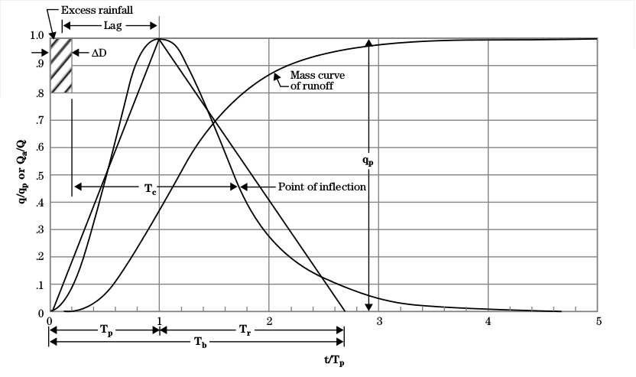Hình 1‑ đường đơn vị vô thứ nguyên SCS và đường đơn vị tam giác tương ứng.

Giá trị của *qp* và *tp*được ước lượng dựa trên một đường đơn vị tam giác (triangular unit hydrograph), với chiều cao là *qp*, chiều dài đáy là *tb*.



Thời gian từ đỉnh đến cuối đường đơn vị tam giác(recession time) is *1.67tp*

Giá trị *qp*được tính theo công thức dưới đây, với A là diện tích lưu vực:



Giá trị **tp** được tính theo công thức:



Với *ΔD*là khoảng thời gian mưa hiệu quả, *tl*là thời gian trễ. Hai giá trị này được tính từ thời gian tập trung nước *tc* bằng công thức sau theo **SCS**:







với: - *l:* chiều dài dòng chảy

- *Y*: độ dốc trung bình lưu vực

- *CN*: hệ số trễ.

Áp dụng: từ các đặc trưng lưu vực sông, ta tính được *qp* và *tp*. Dựa vào đường đơn vị SCS để xác định đường đơn vị cho lưu vực tính toán. Sau đó dựa vào số liệu quan trắc và đường đơn vị, ta sẽ tính ra lưu lượng dòng chảy tại mỗi thời điểm quan trắc. Bảng 1‑1 là bảng giá trị của đường đơn vị SCS.

Bảng 1‑ Bảng giá trị tỉ số của đường đơn vị vô thứ nguyên SCS

|  |  |  |  |  |  |
| --- | --- | --- | --- | --- | --- |
| **Time ratios (t/Tp )** | **Discharge ratios (q/qp )** | **Mass curve ratios(Qa /Q)** | **Time ratios (t/Tp )** | **Discharge ratios (q/qp )** | **Mass curve ratios(Qa /Q)** |
| 0.0 | 0.000 | 0.000 | 1.7 | 0.460 | 0.790 |
| 0.1 | 0.030 | 0.001 | 1.8 | 0.390 | 0.822 |
| 0 .2 | 0.100 | 0.006 | 1.9 | 0.330 | 0.849 |
| 0.3 | 0.190 | 0.017 | 2.0 | 0.280 | 0.871 |
| 0.4 | 0.310 | 0.035 | 2.2 | 0.207 | 0.908 |
| 0.5 | 0.470 | 0.065 | 2.4 | 0.147 | 0.934 |
| 0.6 | 0.660 | 0.107 | 2.6 | 0.107 | 0.953 |
| 0.7 | 0.820 | 0.163 | 2.8 | 0.077 | 0.967 |
| 0.8 | 0.930 | 0.228 | 3.0 | 0.055 | 0.977 |
| 0.9 | 0.990 | 0.300 | 3.2 | 0.040 | 0.984 |
| 1.0 | 1.000 | 0.375 | 3.4 | 0.029 | 0.989 |
| 1.1 | 0.990 | 0.450 | 3.6 | 0.021 | 0.993 |
| 1.2 | 0.930 | 0.522 | 3.8 | 0.015 | 0.995 |
| 1.3 | 0.860 | 0.589 | 4.0 | 0.011 | 0.997 |
| 1.4 | 0.780 | 0.650 | 4.5 | 0.005 | 0.999 |
| 1.5 | 0.680 | 0.705 | 5.0 | 0.000 | 1.000 |
| 1.6 | 0.560 | 0.751 |  |  |  |

# TÍNH TOÁN LƯU LƯỢNG CHẢY TRÀN (RUNOFF)

Lưu lượng dòng chảy được tính toán bằng phương pháp đường đơn vị SCS. Đồng thời, chúng ta cũng tính toán đến lượng mưa mất mát (Loss) bằng phương pháp SCS curve number (SCS CN)

## Phương pháp SCS Curve Number

Phương pháp này giả sử lượng mưa hiệu quả (precipitation excess) như một hàm của sự tính lũy mưa (cumulative precipitation), tính chất của bề mặt đất và độ ẩm, theo công thức sau:



Trong đó:

* là tổng tích lũy mưa hiệu quả tại thời điểm *nΔt*.
* *P* là tổng tích lũy mưa đo được tại thời điểm *nΔt*.
* là lượng mất mát.
* *S* là mức lưu trữ tối đa.

Từ các kết quả thực nghiệm, cơ quan SCS đã phát triển mối quan hệ giữa  và *S* là:



Và S được tính từ hệ số CN: 

Lượng mưa hiệu quả E tại thời điểm *nΔt* bằng tổng tích lũy tại thời điểm *nΔt* trừ đi tổng tích lũy trước đó.



Cuối cùng, lượng mưa mất mát tại thời điểm *nΔt* bằng hiệu của lượng mưa P và lượng mưa hiệu quả E tại thời điểm đó:

## Tính toán chảy tràn bằng phương pháp đường đơn vị SCS

Lưu lượng dòng chảy theo thời gian được xác định bằng công thức:

**



với: *Qn* là lưu lượng dòng chảy tại thời điểm *nΔt*

*Em* là lượng mưa hiệu quả tại thời điểm *mΔt*

*Un-m+1*là tung độ của đường đơn vị

*N* là số bước thời gian tính toán.

M là số thời điểm mưa hiệu quả.

Phân tích chi tiết ta có:

**

Cuối cùng ta sẽ có biểu đồ quá trình thay đổi lưu lượng dòng chảy ra theo thời gian.

# MÔ HÌNH MUSKINGUM

Mô hình Muskingum được dùng để diễn toán lũ qua một đoạn kênh, hoặc một đoạn sông.

Công thức tính toán lưu lượng ra theo mô hình Muskingum như sau:

**

Với:

**

Trong đó:

* ** là lưu lượng đầu ra tại thời điểm t.
* ** là lưu lượng đầu vào tại thời điểm t.
* K là thời gian trễ.
* X là trọng số.

# PHƯƠNG PHÁP DIỄN TOÁN LŨ QUA HỒ CHỨA

Đối với diễn toán lũ qua hồ chứa, chúng ta cần tính toán được lưu lượng ra khỏi hồ chứa, mực nước và thể tích tại một thời điểm xác định.

## Tính toán lưu lượng ra khỏi hồ chứa

Lưu lượng ra khỏi hồ chứa bao gồm lưu lượng qua đập tràn, lưu lượng qua turbin. Lưu lượng turbin thường là hằng số, hoặc quan trắc.

Có hai cách tính lưu lượng qua đập tràn. Cách thứ nhất dùng đường quan hệ mực nước – lưu lượng (z~Q). Cách thứ hai dùng tính chất của công trình để tính toán.

### Đường quan hệ mực nước – lưu lượng.

Với phương pháp này, ta đã có một đường quan hệ z~Q. Với một giá trị mực nước zt tại thời điểm nhất định, dễ dàng xác định được lưu lượng Qt bằng cách nội suy tuyến tính LAPLACE

Hình 4‑ Ví dụ về đường quan hệ mực nước – lưu lượng (z~Q)

### Tính toán lưu lượng theo cấu trúc công trình.

Với phương pháp này, lưu lượng ra sẽ được tính từ mực nước z và cấu trúc công trình xả theo phương trình orifice:

**

Với:

* *:*độ cao mực nước tính từ chân đập tràn.
* *:* độ cao cửa đập.
* A: tổng diện tích cửa đập.
* K: hệ số xả.
* g: gia tốc trọng trường.
* **: mực nước tại chân đập tràn.

## Tính toán mực nước và thể tích hồ chứa.

Sau khi tính được lưu lượng ra khỏi hồ chứa, ta tính toán thể tích hồ chứa bằng công thức:

**

Với chênh lệch thể tích **được tính bằng công thức sau:

**

Mực nước được xác định từ thể tích bằng đường quan hệ mực nước – thể tích (z~V)

Hình ‑ Ví dụ về đường quan hệ mực nước – thể tích (z~V)